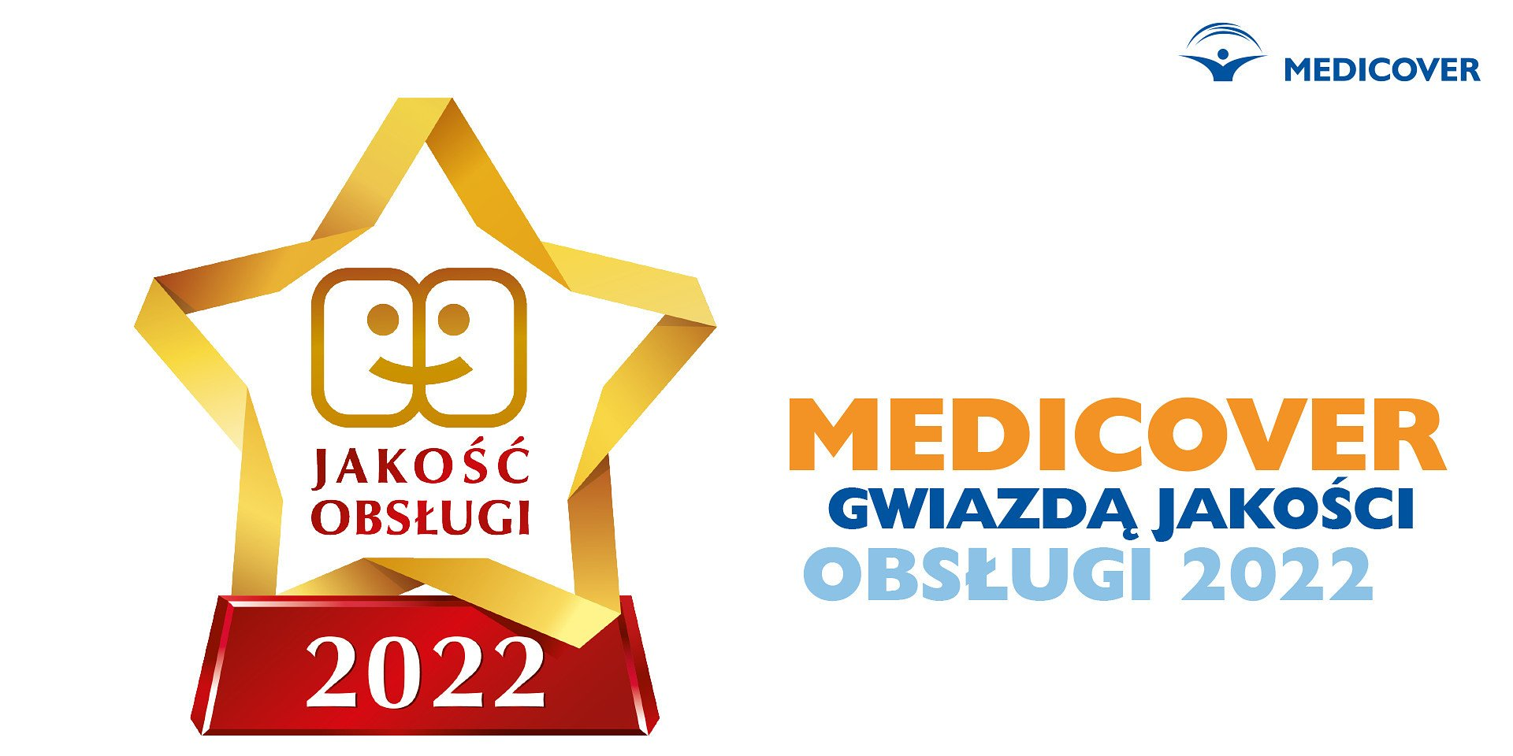

Medicover ponownie z prestiżową nagrodą – Gwiazdą Jakości Obsługi

Medicover po raz kolejny został wyróżniony tytułem Gwiazdy Jakości Obsługi, projektu, którego celem jest wyłanianie firm najbardziej przyjaznych klientom i konsumentom. W tym roku, w 15. edycji programu, ocenionych zostało ponad 40 tys. firm z niemal 250 branż. Tytuł trafił do tych, które uzyskały najwyższe oceny konsumentów na platformie programu i w badaniu ankietowym online (CAWI) oraz wyróżniły się na tle innych firm w swojej branży.

Posiadacze godła Gwiazdy Jakości Obsługi to firmy uznawane za najbardziej przyjazne klientom i konsumentom, gdyż to od poziomu ich satysfakcji (monitorowanego przez cały rok) zależy, która z firm otrzyma tytuł. Jak informuje organizator, miano Gwiazdy Jakości Obsługi „komunikuje bezcenne wartości w biznesie, takie jak jakość, solidność, zaufanie, przyjazność i prestiż”.

W 2022 roku Medicover został po raz kolejny Gwiazdą Jakości Obsługi.

Tytuł Gwiazdy Jakości Obsługi, zdobywany przez Medicover po raz kolejny w historii konkursu, to potwierdzenie naszej ambicji do ciągłego podnoszenia poziomu obsługi klienta. Świadczenie usług z obszaru zdrowia i wellbeingu w całej Polsce, względem tak dużej liczby zróżnicowanych odbiorców, to duże wyzwanie, które wymaga ciągłej koncentracji na najwyższych standardach customer i patient experience
– komentuje Marzena Kołoszczyk, Dyrektor Departamentu Obsługi Klienta w Medicover w Polsce.

Nagroda przyznawana jest na podstawie całorocznego badania satysfakcji konsumentów, przeprowadzanego przez Polski Program Jakości Obsługi we współpracy z ekspertami z SecretClient®. W ramach projektu analizowany jest indeks jakości usług, wskaźnik NPS – poziom lojalności klientów oraz pięć podstawowych obszarów usług.

Klienci w trakcie prowadzonego badania satysfakcji docenili przede wszystkim działania, jakie podjął Medicover w trakcie trudnego dla wszystkich okresu pandemii. To właśnie szczególnie przed firmami z branży opieki zdrowotnej pandemia postawił szereg wyzwań związanych z zachowaniem odpowiednich procedur bezpieczeństwa dla klientów i pacjentów w placówkach medycznych.

Pandemia zobligowała firmy do korzystania w większym stopniu z cyfrowych technologii i rozwoju usług telemedycznych.

Z dumą mogę powiedzieć, że Medicover wyszedł naprzeciw wyzwaniom stawianym przez pandemię, rozwijając samoobsługowe kanały i wprowadzając nowe udogodnienia dla pacjentów. Już blisko 80 proc. klientów Medicover korzysta z Medicover OnLine: z aplikacji mobilnej i wersji przeglądarkowej. Pacjenci mogą za pośrednictwem Medicover OnLine kompleksowo zarządzać opieką medyczną swoją i swojej rodziny, niektóre funkcje, jak na przykład szybki kontakt z lekarzem, dostępne są za jednym kliknięciem
– informuje Marzena Kołoszczyk.

Oprócz rozwijania platformy i aplikacji Medicover OnLine, postanowiliśmy wdrożyć nowe narzędzia, ułatwiające pacjentom wyszukiwanie najpotrzebniejszych informacji, a także opracować i wdrożyć nowe standardy pracy infolinii, celem podniesienia satysfakcji pacjentów korzystających z tego kanału. Jest to ok. 300 tys. pacjentów, z czego aż 96% deklaruje zadowolenie z obsługi konsultantów
– uzupełnia.

W sierpniu 2021 roku klienci Medicover zyskali intuicyjny i prosty w obsłudze wirtualny Przewodnik Pacjenta. Obszerne kompendium wiedzy prowadzi „za rękę” internautę szukającego pomocy w zakresie m.in.: porad medycznych, konkretnych badań i zabiegów, badań w obszarze medycyny pracy, profilaktyki i szczepień, uzyskiwania recept, zaświadczeń i dokumentacji medycznej, a także pilnej pomocy Hot Line.

Rozwój samoobsługowych kanałów, jak i telemedycyny, a także utrzymywanie podwyższonych standardów bezpieczeństwa, to parametry, które pozwoliły nam zostać Gwiazdą Jakości Obsługi w tym wyjątkowo wymagającym czasie, co cieszy i motywuje do dalszych działań
– podsumowuje Dyrektor Departamentu Obsługi Klienta w Medicover w Polsce.

W minionym roku Medicover wdrożył również Złote Zasady Obsługi Klienta – standard obowiązujący w całej organizacji i definiujący wysoką jakość obsługi klienta i przekładającą się na chęć rekomendacji usług Medicover.

Dziś Złote Zasady Obsługi Klienta to filozofia, którą posługują się pracownicy w całej organizacji. Program ma na celu poprawę doświadczeń pacjentów, ale naszą największą siłą napędową są nasi pracownicy. To oni kształtują tę jakość usług i podnoszą jej standard na każdym etapie ścieżki pacjenta. Poprzez program nie tylko angażujemy naszych pracowników w budowanie jakości świadczonych usług, ale również realnie kształtuje wzorce godne naśladowania. To również świetna motywacja dla każdego z nas-pracowników
– podsumowuje Marzena Kołoszczyk.

Platformą programu Gwiazda Jakości Obsługi jest strona: jakoscobslugi.pl

PDF | Medicover - Backgrounder PL&amp;ENG 2022.pdf | Download
 | medicover-poziom.png | Download
 | medicover-pion.png | Download
 | Logo - Gwiazda jakości obsługi 2022.png | Download

